Министерство образования Пензенской области
Муниципальное бюджетное общеобразовательное учреждение
средняя общеобразовательная школа №16 г. Кузнецка

Методическая разработка
«ИСПОЛЬЗОВАНИЕ ВИДЕОТЕХНОЛОГИЙ В ОБРАЗОВАТЕЛЬНОМ ПРОЦЕССЕ»

Разработала: Загуменнова Н.М.,
учитель информатики
МБОУ СОШ №16 г. Кузнецка

г. Кузнецк, 2024
СОДЕРЖАНИЕ

Введение 3
1. Видеотехнологии в системе современного образования 5
2. Использование интерактивных видеороликов 9
3. Создание образовательных и социальных видеороликов как направление внеурочной деятельности по информатике 15
3.1 Создание видеороликов как направление проектной деятельности 15
3.2 Методические рекомендации по созданию видеоконтента 16
3.3 Опыт работы над видеороликами с обучающимися 21
Заключение 24
Список использованных источников 26

Введение

Образование, как никакая другая область, претерпевает постоянные изменения. Введение обновленных ФГОС, новых образовательных и профессиональных стандартов требует и обновленных методов обучения, в которых проектная и исследовательская деятельность выходят за рамки изучаемого предмета и становятся «мостиком», связывающим различные области знаний. Широкое разнообразие инновационных педагогических технологий, связанных с неограниченными возможностями цифровой эпохи, позволяют современному учителю разрабатывать и применять на практике индивидуальные образовательные траектории профессионального роста, которые формируют необходимые компетенции у обучающихся. Одной из продуктивных технологий образовательного процесса, на мой взгляд, является создание и использование видеоматериалов на уроках и во внеурочной деятельности.
«Лучше один раз увидеть, чем сто раз услышать», – гласит народная мудрость. Использование видеоматериалов помогает удерживать внимание, стимулирует любопытство, способствует вовлечению школьников в образовательный процесс. Это подтверждает актуальность использования данной технологии.
Современные информационные технологии позволяют значительно расширить диапазон видеоформатов. Это могут быть: учебная анимация, интерактивное видео, видеодемонстрация, видеолекция, скринкасты, «псевдовидео» (слайдшоу, видеопутешествия, презентации) и т.д. Выбор формата видеосюжета определяется в зависимости от целей образования и исходя из наибольшего обучающего, развивающего и воспитательного эффекта.
Особую значимость имеет создание авторских видеороликов. Авторское видео является не только эффективным дидактическим инструментом, но и средством взаимодействия педагога и учащегося на занятиях и во внеурочной деятельности. Педагог может вовлечь учащихся в создание видеосюжетов, познакомить со специальными программами и сервисами. В результате могут появиться видеоролики по конкретной теме занятия или в рамках конкурсной или проектной деятельности.
Цель методической разработки – раскрыть особенности создания и успешного применения видеоролика как одного из современных и эффективных средств обучения.
Для реализации обозначенной цели были поставлены следующие задачи:
- проанализировать значение видеотехнологии как обучающего инструмента в образовательном процессе;
- раcкрыть понятие интерактивного видео;
- составить рекомендации по созданию интерактивного видео;
- разработать рекомендаций по созданию образовательного видеоконтента;
- привести примеры сервисов для создания интерактивного видео;
- обобщить свой опыт создания и применения образовательных и социальных роликов.
Практическая значимость разработки состоит в том, что создание видеороликов является одним из перспективных направлений использования новых информационно-коммуникационных технологий для поддержки и организации деятельности обучающихся, повышает мотивацию к обучению. Кроме того, в последние годы все чаще на разных уровнях проводятся многочисленные конкурсы педагогов и обучающихся, в которых создание видеоролика является обязательным условием.

1. Видеотехнологии в системе современного образования

Использование видео в современной системе образования является неотъемлемой частью. Еще в 1897 году появились первые упоминания об использовании учебных фильмов, а в начале 20 века государства активно занимаются производством обучающих фильмов для школ. Видеоформат дает массу возможностей для образовательных целей.
Видео позволяет облегчить восприятие сложной информации, упрощает представление сложного материла, является способом демонстрации явлений окружающего мира, которые невозможно продемонстрировать в реальных условиях. Видео является эффективным дидактическим средством. Современные информационные технологии позволяют значительно расширить диапазон видеоформатов: учебная анимация, студийные съемки, скринкасты и т.д. Выбор формата обучающего видео стоит определять в зависимости от целей и исходя из максимального учебного эффекта. А креативное решение может компенсировать небольшой бюджет и отсутствие сложных технологических решений. Для того, чтобы разрабатываемые учебные видео были востребованными, нужно быть в курсе современных тенденций в сфере медиа.
Развитие социальных сетей, TikTok накладывают свой отпечаток. Пользователи привыкли к короткому формату видео, которое можно посмотреть на телефоне в промежутке между делами. Существует ли оптимальная длина обучающего видео? По данным исследований, 25% опрошенных назвали оптимальную длину 3-4 минуты, столько же процентов опрошенных – 5-6 минут, 14% – 10-20 минут.
Одним из современных направлений в создании обучающих видео является возможность зрителя влиять на то, что он видит. Например, через общение с помощью комментариев и лайков. Особую популярность получают интерактивные видео.
Все больше информации просматривается на телефонах, что дает развитие вертикальному формату видео. Очень часто пользователи сворачивают приложения и продолжают слушать образовательные видео, расширяющие кругозор.
Использование обучающих видео позволяет справиться с такой задачей, как объяснение новых понятий, процессов и явлений. Этому способствует наглядность, различные каналы передачи информации (изображений, аудио и текста), динамика в повествовании и эмоциональные акценты. Объяснение материала является «встраиванием нового знания» в картину мира зрителя.
Использование обучающего видео – это способ вовлечь в образовательный процесс чувства, заинтересовать и побудить к тому, чтобы ребенок сам начал задавать вопросы. Главное правило – материал должен быть адаптирован к тому уровню сложности, которой владеет аудитория, и к тому опыту, который у нее есть.
Видеоформат требователен к техническим и методологическим ресурсам. Для получения долгосрочных преимуществ необходимо на этапе подготовки уделить большое внимание обучающему видео. Это позволит снизить количество последующих исправлений и переделок, сэкономить время и ресурсы.
Принципы мультимедийного обучения помогают грамотно сочетать графические элементы с текстом, учитывая психологические особенности восприятия информации. Совместив эти принципы с теорией когнитивной нагрузки, можно быть уверенным в бережном отношении к интеллектуальным ресурсам зрителей, сохранении активности их внимания и интереса к теме.
Вовлекающее учебное видео является мощным инструментом, который может быть как эффективным, так и навредить при неосознанном применении. Перед выбором способов вовлечения и интерактивности необходимо ответить на вопрос: какую цель преследует ваше видео? какие учебные результаты ожидает зритель? послужит ли каждый конкретный вовлекающий элемент выбранной цели, не отвлечет ли от нее?
Интенсивное проникновение в практику учебных заведений новых источников представления информации позволяет выделить видеометод как самостоятельный метод обучения. Видеометод можно использовать для изложения знаний, для организации контроля, закрепления, повторения, обобщения, он успешно выполняет все дидактические функции. Метод опирается в основном на зрительное восприятие информации.
Обучающие и воспитательные функции этого метода обусловлены высокой эффективностью воздействия зрительных образов. Информация, представленная в наглядной форме, наиболее доступна для восприятия, усваивается легче и быстрее.
Использование видеометода в учебном процессе дает возможность:
- дать учащимся более полную, достоверную информацию об изучаемых явлениях и процессах;
- повысить роль наглядности в учебном процессе;
- удовлетворить интересы учащихся;
- освободить преподавателя от части технической работы, связанной с контролем и коррекцией знаний;
- установить эффективную обратную связь;
- организовать контроль.
Многие дидактические и воспитательные задачи эффективно решаются с помощью видеометода. Он полезен при:
- постановке проблемы на уроке;
- изложении новых знаний;
- повышении продуктивности образовательного процесса.
Эффективность данного метода находится в прямой зависимости от качества видеоуроков и используемых технических средств. Видеометод предъявляет большие требования к организации учебного процесса, который должен отличаться четкостью, продуманной целесообразностью. Учитель, использующий видеометод, должен уметь вводить учащихся в круг изучаемых проблем, направлять их деятельность, делать обобщающие выводы, оказывать индивидуальную помощь.
Конечно, применение этого медиаконтента не сводится к тому, что педагог пришел, включил видеообъяснение, и весь урок обучающиеся смотрят или делают вид, что смотрят. Для достижения высокого педагогического эффекта при использовании видеофильмов на уроках требуется специальная подготовка учителя и учащихся.
В качестве недостатков частого использования видеоуроков можно отметить то, что:
- при демонстрации видеоурока частично теряется обратная связь;
- видеоролики не позволяют учитывать индивидуальные различия в образовательном уровне и профессиональном опыте обучающихся;
- создание качественного и полезного видеоурока требует довольно много сил и времени.
Таким образом, основные тренды в современной видеокоммуникации позволяют понять, каким должно быть обучающее видео:
- задействовать эмоции, чтобы привлечь внимание к главному; визуализировать практические знания;
- быть настолько длинным, насколько необходимо, и настолько коротким, насколько возможно;
- обеспечивать интерактивность.
Созданные ролики можно использовать:
- на этапе актуализации знаний;
- при постановке проблемы на уроке;
- при постановке темы урока;
- при определении нового понятия;
- при фронтальной работе;
- при закреплении материала.

2. Использование интерактивных видеороликов

Интерактивное видео – это видео, с которым пользователь имеет возможность взаимодействовать напрямую. Такое видео позволяет облегчить его просмотр (ссылки, аннотации, комментарии), проверить усвоение материала (опросы, обсуждения, задания) или внести элементы игры (выбор сюжета).
Главная проблема при просмотре учебных видеороликов – пассивность зрителей. Поэтому появляется необходимость прикрепить к видео учебные задания, организовать опрос или обсуждение, дополнить видео дополнительной информацией или ссылками на веб-ресурсы, то есть сделать видео интерактивным. Интерактивное взаимодействие с учебным материалом поможет максимально мотивировать познавательную деятельность обучающихся.
Интерактивное видео решает сразу три задачи:
- облегчает усвоение учебного материала, даёт подсказки, комментарии по ходу просмотра, позволяет узнать больше (с помощью ссылок на веб-ресурсы);
- даёт возможность активизировать усвоение материала и проконтролировать это с помощью опросов, заданий, обсуждений;
- вносит в обучение элемент геймификации, квеста, позволяя зрителю самому выбирать сюжет при просмотре видео.
Чтобы видео не было просто просмотрено на уроке и сразу забыто, учителю необходимо сделать его интересным и продуктивным. Для этого существуют сервисы, которые помогают доработать или создать свое интерактивное видео.
Сервис Learnis – отечественный электронный набор инструментов для эффективного обучения на основе игровых методов. Образовательная платформа уникальна, прежде всего тем, что она обладает многофункциональностью. С ее помощью можно создать:
- образовательные квесты;
- дидактические игры (своя игра);
- терминологические словари (флэш-карточки);
- интерактивное видео.
Сервис LearningApps – полностью бесплатный онлайн-сервис из Германии, позволяющий создавать интерактивные упражнения разных видов. Сервис русифицирован, и за редким исключением знание иностранного языка не понадобится.
Платформа имеет 20 различных вариантов игровых механик, которые можно использовать для создания собственного упражнения. Каждый вариант игровой механики снабжен подсказками поэтому сервис очень прост в использовании.
На сервисе есть библиотека уже готовых работ, ранее созданных другими авторами, которые всегда можно использовать в качестве шаблона.
Можно выделить следующие достоинства и недостатки LearningApps.
Достоинства:
- бесплатное использование;
- большой выбор игровых механик;
- любое упражнение можно использовать как шаблон;
- простота создания упражнений.
Недостатки:
- внешний вид упражнений;
- отсутствие статистики с результатами выполнения упражнений;
- качество перевода интерфейса на русский язык.
Рассмотрим задание для урока информатики по теме: «Основные компоненты компьютера». Интерактивное видео было создано с помощью сервиса LearningApps. Я использовала учебное видео к учебнику для 7 класса Л.Л. Босовой, А.Ю.Босовой «Информатика», разработанное авторами учебника, размещенное на сайте методической поддержки курса информатики bosova.ru. Видео длится 6 минут 40 секунд. В него было добавлено 5 интерактивных заданий разных типов (рисунок 1).
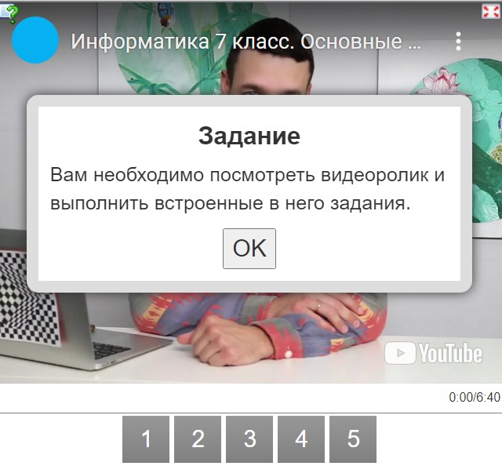
Рисунок 1. Интерактивное видео «Основные компоненты компьютера»
Первое задание посвящено работе с определением «современный компьютер». Это задание типа «Вставка слов» (рисунок 2). Ученики должны вписать недостающие слова самостоятельно.
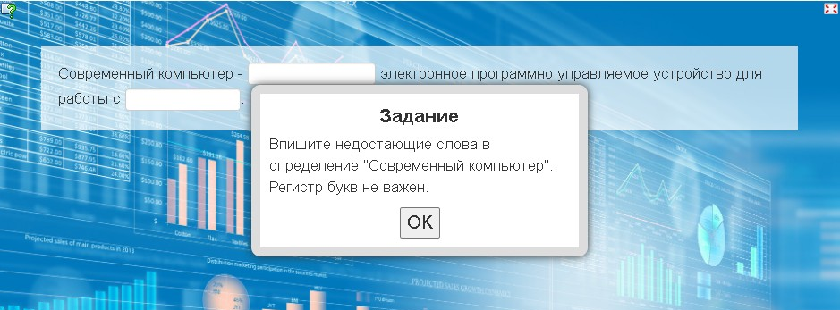
Рисунок 2. Задание №1 «Определение компьютера»

Второе задание направлено на соотнесение устройств компьютера с их функциями. Тип задания – «Найти пару» (рисунок 3).
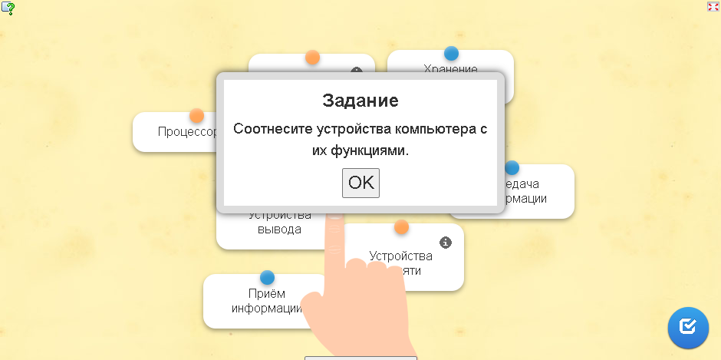
Рисунок 3. Задание №2 «Устройства компьютера и их функции»
Третье задание направлено на работу с определением «разрядность». Тип задания – «Вставка слов» (рисунок 4). Ученики должны выбрать правильные ответы из предложенного списка.
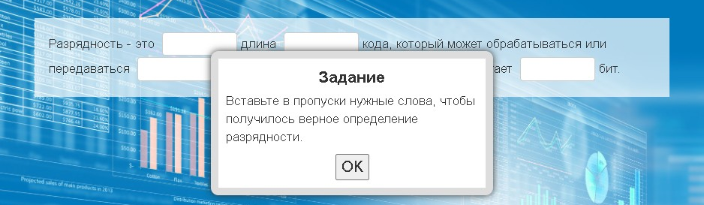
Рисунок 4. Задание №3 «Определение разрядности»

Четвертое задание направлено на умение классифицировать устройства компьютера. Тип задания – «Классификация» (рисунок 5). Ученики должны распределить картинки.
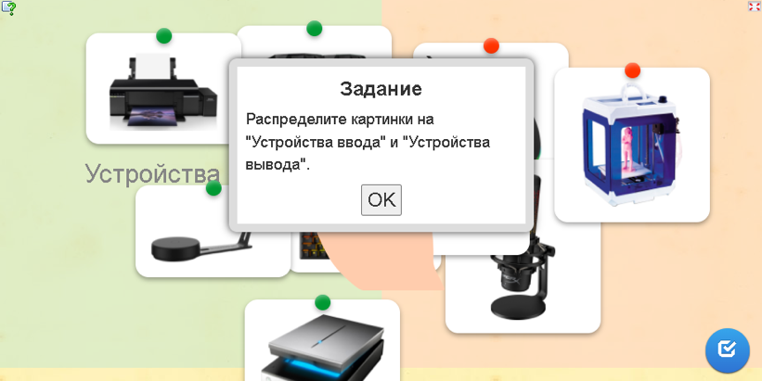
Рисунок 5. Задание №4 «Устройства ввода и вывода»

Пятое задание направлено на проверку полученных знаний по теме «основные компоненты компьютера». Тип задания – «Викторина с выбором правильного ответа» (рисунок 6). Ученики должны пройти тест.
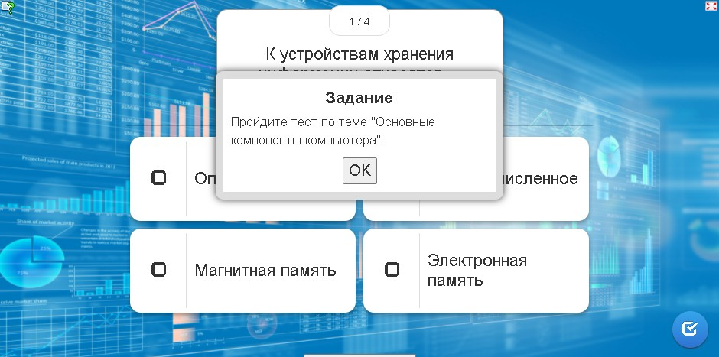
Рисунок 6. Задание №5 Тест «Основные компоненты компьютера»
Данное видео можно использовать для организации объяснения материала и фронтальной работы, а также в качестве домашней работы. Одновременно решается две задачи – просмотр видео становится активной деятельностью. Кроме того, данное задание можно использовать для формирующего оценивания, т.к. ученик сразу получает обратную связь от программы – верно ли он ответил.
Joyteka – это образовательная платформа, на которой объединены пять онлайн-сервисов для создания обучающих материалов: видеороликов, викторин, тестов, игр по терминам и даже квестов. Сервисы подойдут для разных форм обучения: и для очных занятий, и для дистанционных уроков.
Платформа создана российскими авторами и полностью русскоязычная. Большинство учителей используют платформу, чтобы создавать игровые задания для уроков. Созданные интерактивные видео с помощью сервиса «Видео» вовлекают учеников и позволяют проверить, как они усваивают новую тему. Педагогу достаточно вставить задания в заранее подготовленный им ролик.
На стартовой странице нажимаем кнопку «Создать занятие», выбираем тип занятия – веб-сервис «Видео». Нажимаем «Далее», добавляем готовое видео, указываем название видеоурока, вставляем ссылку на YouTube-видео по теме урока, добавляем описание к интерактивному видео (его зритель будет видеть под заголовком во время просмотра видео).
Кликните на «Play». Видео начнет воспроизводиться. Остановите видео на том моменте, где вы хотите, чтобы находился вопрос или комментарий. Выберите из всплывающего списка тип вопроса: множественный выбор, одиночный выбор, открытый вопрос, комментарий.
На полосе прокрутки появится знак вопроса. Поле со временем появления вопроса заполняется само, но вы также можете его отредактировать. Напишите сам вопрос. Добавьте варианты ответа. Выберите верный (рисунок 7). Если же вопрос открытого типа, впишите возможные варианты ответа, если хотите, чтобы система проверила его автоматически. В противном случае, ничего не пишите. Например, если хотите узнать непосредственное мнение ученика. Нажмите на кнопку «Сохранить».

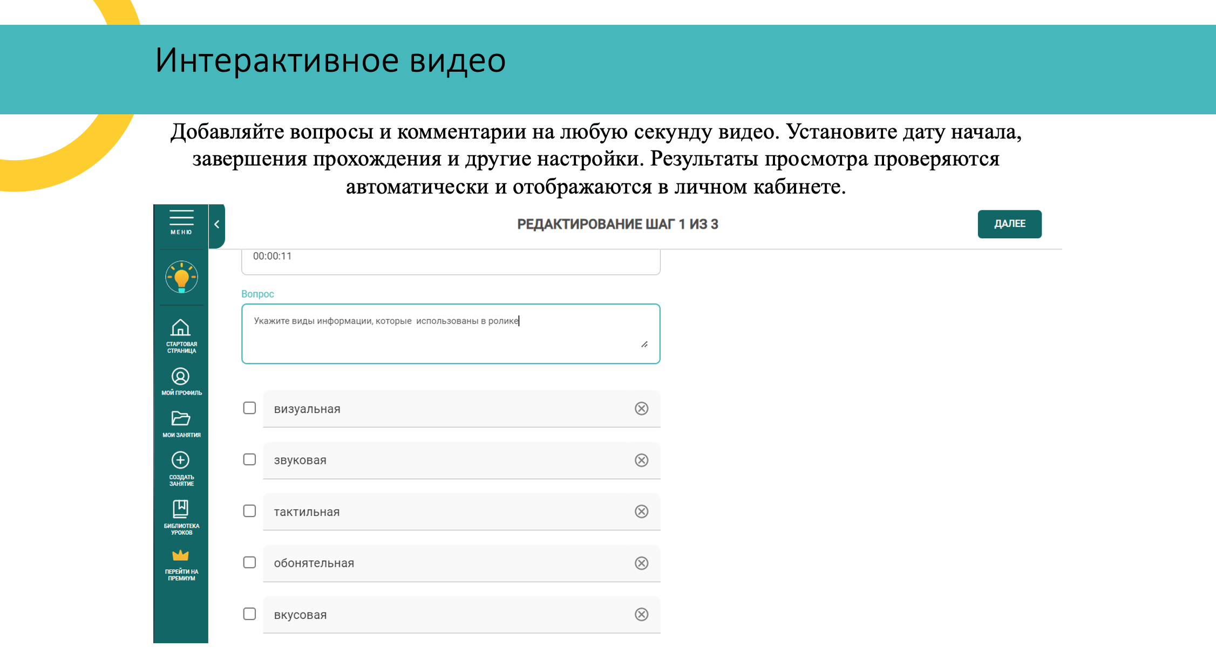
Рисунок 7. Добавление вопроса в интерактивном видео

При желании можно:
- ограничить доступ к видео по датам;
- выбрать дату, после которой можно просматривать видео;
- выбрать дату, после которой нельзя просматривать видео;
- разрешить/запретить зрителю перематывать видео назад/вперед;
- наcтроить статистику.
Остается поделиться номером видео с учениками или отправить им прямую ссылку. Очень удобно такое видео использовать в качестве домашнего задания.
Таким образом, существует несколько простых для освоения учителями сервисов, позволяющих сделать видео интерактивным.

3. Создание образовательных и социальных видеороликов как направление внеурочной деятельности по информатике

3.1 Создание видеороликов как направление проектной деятельности

Во внеурочной деятельности учащихся по информатике решаются общие задачи:
- социальная направленность применения информационных технологий;
- актуальность изучаемых разделов по информатике и компьютерных программ;
- интеграция урочной и внеурочной деятельности школьников по информатике.
Возможности проектной деятельности в развитии познавательных учебных действий представляют особый интерес. Это связано со следующими факторами:
- интенсивно развивается идея метапредметности;
- наличие специальных технических средств – персонального компьютера для каждого ученика, других мультимедийных устройств;
- активная самостоятельная деятельность, создание собственного, личностно-значимого продукта могут быть естественным образом организованы учителем.
Проектная деятельность – это гибкая модель организации внеурочной деятельности, ориентированная на самореализацию учащегося путем развития его интеллектуальных и физических возможностей, волевых качеств и творческих способностей в процессе создания под контролем учителя новых «продуктов».
В ходе выполнения проектов:
1. Формируются и отрабатываются:
- навыки сбора, систематизации, классификации, анализа информации;
- навыки публичного выступления (ораторское искусство);
- умения представить информацию в доступном, эстетичном виде;
- умение выражать свои мысли, доказывать свои идеи;
- умение работать в группе, в команде;
- умение работать самостоятельно, делать выбор, принимать решение.
2. Расширяются и углубляются знания в различных предметных областях.
3. Повышается уровень информационной культуры, включающий в себя работу с различной техникой (принтер, сканер, микрофон, видеокамера, фотоаппарат и т.д.).
4. Учащиеся довольно основательно изучают те компьютерные программы, в которых создают проект и даже больше – программы, которые помогают лучше представить свою работу.
5. Ученик имеет возможность воплотить свои творческие замыслы.
В ходе создания видеороликов учащиеся пробуют себя в разных ролях: актеров, сценаристов, критиков, интервьюеров, декораторов, фотографов, операторов, дизайнеров, режиссеров, дикторов. Занимаются поиском, анализом, синтезом информации, импровизацией, создают фонограммы. Изучают наши законы, историю, информатику, географию, литературу. Создание видеороликов дает возможность организовать практическую деятельность в интересной для учеников форме.

3.2 Методические рекомендации по созданию видеоконтента

Средства, которые помогают эффективно достигать планируемых результатов проекта:
1. Провести подготовительную работу.
Следующие умения и навыки проектной деятельности нужно формировать в процессе работы над проектом или вне его:
- выдвижение идеи (мозговой штурм), целеполагание и формулирование задачи,
- презентационные: выбор способов и форм результатов деятельности, изготовление предметов наглядности;
- умение слушать и понимать других, выражать себя, находить компромисс, взаимодействовать внутри группы,
- поисковые: находить нужную информацию;
- информационные: выделение главного, приём и передача информации, представление в различных формах, упорядоченное хранение и поиск;
2. Учитывать возрастные и индивидуальные особенности учащихся.
3. Обеспечить заинтересованность детей в работе над проектом – мотивацию, которая является источником энергии для самостоятельной деятельности и творческой активности.
4. Внимательно относиться к выбору основополагающего вопроса проекта.
Если этот основополагающий вопрос интересен учащимся, то и проект будет успешен.
Важно правильно выбрать компьютерные программные ресурсы, которые интересны для освоения ребятам. Стараюсь показывать новые возможности разных графических редакторов, видео редакторов, известных программ.
Применение метода проектов во внеурочной деятельности по информатике ведет к более успешному формированию познавательных универсальных учебных действий. Ведь успешность важна для каждого ребёнка. Надо доказать и показать каждому, что его работа имеет значение и для группы, в которой он работал, и для всего класса, и для учителя, и для родителей. Выполняя различные социальные проекты-видеоролики, ребята учатся работать в команде, договариваться между собой, находить нестандартные решения, приобретают навыки работы с книгой и другими источниками информации. Они стали проявлять инициативу, начали мыслить творчески, многие приобрели уверенность в себе.
Одной из востребованных для педагогов является программа видеоредактора «Киностудия Windows Live», позволяющая создавать видеоролики и фильмы различного содержания: от рекламно-поздравительных до просветительско-обучающих. Данная программа не требует глубоких знаний видеомонтажа и обладает легким функционалом.
Рассмотрим основные этапы работы с программой «Киностудия Windows Live». После запуска программы в открывшемся окне имеется две области: слева плеер для просмотра фильма, справа – область раскадровки, в которой отображаются кадры из нашего фильма, звуковая дорожка и другие элементы нашего проекта (рисунок 8).
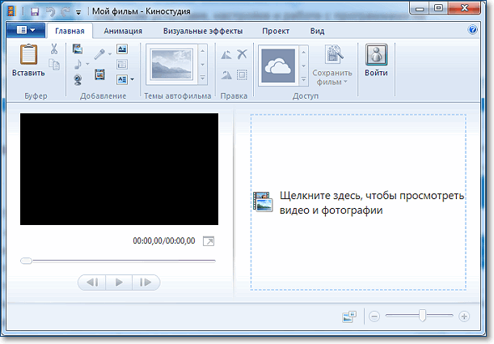
Рисунок 8. Вид программы после запуска
Добавляем фотографии в проект. Нажимаем кнопку Добавить видео и фотографии. Выбираем папку, содержащую фото. Фотографии можно добавлять по одной или сразу несколько, выделив их мышкой. Каждое фото в слайд-шоу будет показано определенное время, может быть установлено по умолчанию 7 секунд. Этот параметр можно изменить на вкладке Средства для работы с видео – Правка – Длительность. Изменять длительность можно как для одной фотографии, так и сразу для нескольких.
После добавления фотографий можно задать смену слайдов. На вкладке Главная уже есть готовые темы для видеофильма. Если эти заготовки не устраивают, то тогда можно самостоятельно сделать переходы между снимками и добавить к каждому свой эффект. Это все находится на вкладке анимация.
Чтобы добавить Переход (анимационный эффект смены отображаемого фото следующим), нужно выделить снимок и выбрать вариант перехода на панели Переходы во вкладке Анимация.
На каждое фото также можно добавить эффект, чтобы придать динамику при показе текущего снимка, то есть он будет медленно двигаться или приближаться. Сделать это можно в панели Сдвиг и масштабирование.
Следующим шагом можно сделать подписи наших снимков. На вкладке Главная для каждой выбранной фотографии можно добавить название. Оно будет отображаться перед показом фото. Или заголовок, тогда подпись будет видна во время показа снимка (рисунок 9).

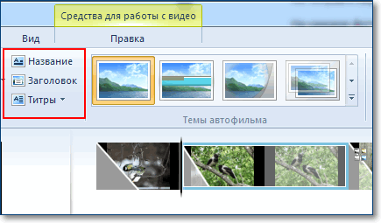
Рисунок 9. Добавление титров и заголовков в видео

При выборе любого из этих режимов в области просмотра фильма можно видеть подсказку, куда следует ввести ваш текст. Также станет активна новая панель инструментов Форматирование на вкладке Средства для работы с текстом. Здесь вы сможете сделать красивую надпись.
Кнопка Титры является раскрывающимся списком, в котором есть несколько вариантов заготовок для пояснительных надписей к вашему фильму: титры, режиссёр, в ролях и другие.
Ну, а чтобы было приятно смотреть ролик с красивыми эффектами, добавим музыкальное сопровождение. На вкладке Главная выберем кнопку Добавить музыку. Под эскизами слайдов появится звуковая дорожка и станет доступна вкладка Средства работы с музыкой (рисунок 10).

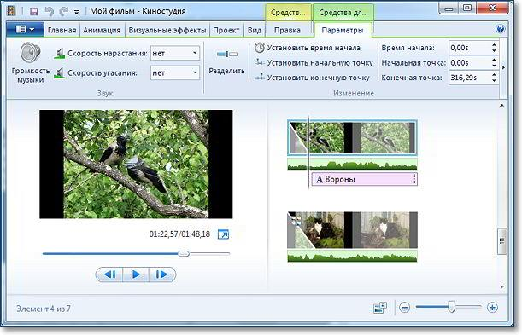
Рисунок 10. Добавление музыки

Здесь можно задать громкость музыкального фрагмента. В окне просмотра видео с помощью ползунка (кнопки прокрутки) можно найти нужное место в звуковой дорожке. Вертикальная линия маркер покажет нам текущее место в нашем фильме на шкале раскадровки справа.
К фильму можно добавить видеозаготовки. Осуществляется это также, как и фотографии. Только следует перед этим установить линию-маркер в нужное место на нашей раскадровке. Именно в это место будет вставлен видеофрагмент. Станет активна вкладка Средства работы с видео, на которой есть все необходимые инструменты для простых операций с видео: обрезка, разделение на несколько фрагментов, ускорение воспроизведения, изменение громкости видео.
Далее следует сохранить фильм.

3.3 Опыт работы над видеороликами с обучающимися

Наши первые ролики с детьми были созданы из фотографий с классных и общешкольных мероприятий. После просмотра детьми и родителями сразу появился эмоциональный отклик. Среди учащихся образовалась инициативная группа из 5-6 человек, которая с энтузиазмом воплощала в жизнь новые идеи
В основном это были видеопоздравления, что было особенно актуально в год пандемии, видеоотчеты с мероприятий. Затем один за другим к ним стали присоединяться новые ребята. Они предлагали свою помощь, делились идеями, и постепенно в процесс создания видеороликов оказались вовлечены все ученики моего класса. Затем к нам присоединялись ребята из других классов.
Данный вид творчества несет невероятный воспитательный эффект. Во-первых, раскрывается талант каждого ребенка: хочешь – пиши сценарий для будущего ролика, хочешь – становись артистом и выбери себе роль. Здесь просто невероятное количество возможностей – это и чтение стихов, и подбор музыки, исполнение песен, создание декораций, съемка материала, монтаж ролика – каждый находит себе занятие по душе. Дети раскрываются совсем с другой стороны – проявляют артистизм, творческие и театральные способности, отрабатывают дикцию, выразительность речи и, конечно же, становятся более уверенными в себе.
Во-вторых, совместная продуктивная деятельность максимально сближает детей. Мой класс стал единым сплоченным коллективом, имеющим общее творческое дело. А с каким интересом я наблюдаю, как на переменах они обсуждают идею будущего ролика или устраивают кастинг на роль в клипе. А когда с утра к тебе бежит ребенок с горящими глазами: Наталья Михайловна! А я такое придумал!!! Это ли не тот воспитательный эффект, о котором мы мечтаем?
В-третьих, в процессе монтажа используются материалы, оказывающие воспитательное воздействие на учеников. Например, создавая клип к открытию парты героя, ребята пересмотрели огромное количество эпизодов военных действий, не раз пережили те события, и эта боль просто не могла не задеть их души, и на их глазах наворачивались слезы. Работа над созданием видеороликов – это и воспитание духовно-нравственных ценностей – любви к Родине, ее истории, культуре, обычаям, семье. Кроме того, ребята учатся видеть проблемы, делать умозаключения и выводы, структурировать материал.
Таким образом, в процессе создания видеороликов учащиеся приобретают бесценный опыт и тот самый пакет знаний, способностей, называемый ключевыми компетенциями, формирование которых так значимо для современного выпускника.
Проектная деятельность способствует формированию ключевых компетентностей учащихся, подготовки их к реальным условиям жизнедеятельности.
Каждый проект доводится до успешного завершения, оставляя у учащихся ощущение гордости за полученный результат. Для этого в процессе работы над проектом я помогаю ребятам соизмерять свои желания и возможности. Поэтому после завершения всей работы ребятам дана была возможность рассказать о своей работе, показать то, что у них получилось, и услышать похвалу в свой адрес. И как правило, отправляем работы на различные конкурсы. Так, в течение последнего года ребята создали несколько социальных проектов, лучшие из которых приняли участие в различных конкурсах: работа «Жизнь не прощает ошибок» (победитель областного конкурса по формированию мировоззрения и повышения общего уровня правосознания и правовой культуры школьников в номинации «Детская социальная реклама»), «Мы против наркотиков» (победитель областного конкурса «Спасем жизнь вместе»), «Вместе мы – сила» (победитель областного конкурса социальной рекламы профилактической направленности).
На занятиях внеурочной деятельности мы работаем не только над видеороликами, но создаем компьютерные рисунки, презентации, учимся работать в разных программах. Ребята 5-го класса учились создавать мультфильмы. По итогам своей работы подготовили проект, с которым выступили на областной конференции «Наука юных» м стали призерами.
Также обучающиеся создают образовательные видеоролики, том числе и по другим предметам. В результате такой работы ребята настолько увлекаются изучаемой темой, что рассматривают достаточно много материала и с удовольствием показывают свои умения оформлять результаты работы в виде видеоролика.
Когда ученик является субъектом в процессе обучения, непосредственным участником создания урока, то такой подход к образованию мобилизуют и творческие ресурсы, скрытые в каждом без исключения ребенке.

Заключение

Инновационные технологии, в том числе видеоматериалы, являясь одними из ключевых методов обучения, способствуют созданию особой образовательной среды, в которой активно взаимодействуют и развиваются как обучающиеся, так и педагоги. Создание и использование видеоматериалов помогает привлечь внимание обучающихся, мотивировать их и, таким образом, повысить их активность в классе.
Очевидно, что видеоматериалы предоставляют большие возможности для обучения, так как погружают учащегося в ситуации, в которых необходимо применять знание предмета в практических ситуациях. Они обладают наглядностью и зачастую игровым характером, само использование новой методики вносит значительное разнообразие в урок. Кроме того, видеоматериалы представляют собой воспитательную ценность, оказывают воздействие на эмоциональную составляющую личности обучающегося. Создание видеороликов учащимися под руководством педагога предоставляет возможность каждому ученику активно участвовать в образовательном процессе и расширять круг своих компетенций. Активно, а не пассивно получать знания и оценивать свои возможности.
Практическая значимость работы над созданием видеоролика для учащегося заключается в дополнительном приобретения знаний, развитии мыслительных навыков, умении ориентироваться в современном информационном пространстве. Все это в дальнейшем поможет быть востребованным и успешным. Созданные ролики (в частности, интерактивное видео) можно использовать:
- на этапе актуализации знаний;
- при постановке проблемы на уроке;
- при постановке темы урока;
- при определении нового понятия;
- при фронтальной работе;
- при закреплении материала;
- в качестве домашнего задания.
В результате внеурочной работы над проектами-видеороликами можно увидеть, как усвоение учащимися программы внеурочной деятельности обеспечивает полноценное развитие личности, развивает мотивацию личности к познанию и творчеству, расширяет познавательные возможности и творческую активность учащихся; формирует теоретические знания и практические навыки, раскрывает творческие способности личности в избранной области деятельности, способствует достижению повышенного уровня знаний, умений, навыков в избранной области, что способствует самореализации, самоопределению личности, профориентации школьников.
Подводя итог, я могу с уверенностью сказать, что моя инициатива – создание с детьми видеороликов – позволяет максимально раскрыть творческий потенциал воспитанника.

СПИСОК ИСПОЛЬЗОВАННЫХ ИСТОЧНИКОВ

- Акимов А.М. О подходах к структуре и содержанию информационной компетентности педагога // Инновации в науке. – 2022. – № 39. – С. 66–72.
- Блог «Онлайн – сервисы». Презентация методического отделения естественно – научного направления ГБОУ СО «ЦППМСП «Ресурс»// Создание и продвижение учебных видеоматериалов в работе с детьми с особыми образовательными потребностями. Электронный ресурс https://uekz2021.blogspot.com/2023/03/blog- post_31.html.
- Гранкина В.О., Кулишова Н.Е. Повышение эффективности обучения с использованием видеоуроков. URL: https://openarchive.nure.ua/server/api/core/bitstreams/a121badf-5455-4224-8f97-e4abe3be8768/content
- Дедов С. Г. Обучающие видеоролики в системе современного образования // Актуальные исследования. 2021. No42 (69). С. 74-76. Электронный ресурс https://apni.ru/article/3068-obuchayushchie-videoroliki-v-sisteme-sovremen.
- Плюсы и минусы использования видеороликов youtube.com (туториалов) в образовании. URL: https://docs.google.com/document/d/1PziSfCuW75iaZz4-ELviUcImZPouO_5PIkM1z-USnuo/preview?hgd=1
- Роль образования в развитии общества и жизни современного человека. URL: https://zaochnik.ru/blog/rol-obrazovanija-v-razvitii-obschestva-i-zhizni-sovremennogo-cheloveka
- Скорнякова Н. Какие бывают методы обучения: от классических до современных. 2022. URL: https://skillbox.ru/media/education/kakie-byvayut-metody-obucheniya-ot-klassicheskikh-do-sovremennykh/ (дата обращения: 28.01.2023).

